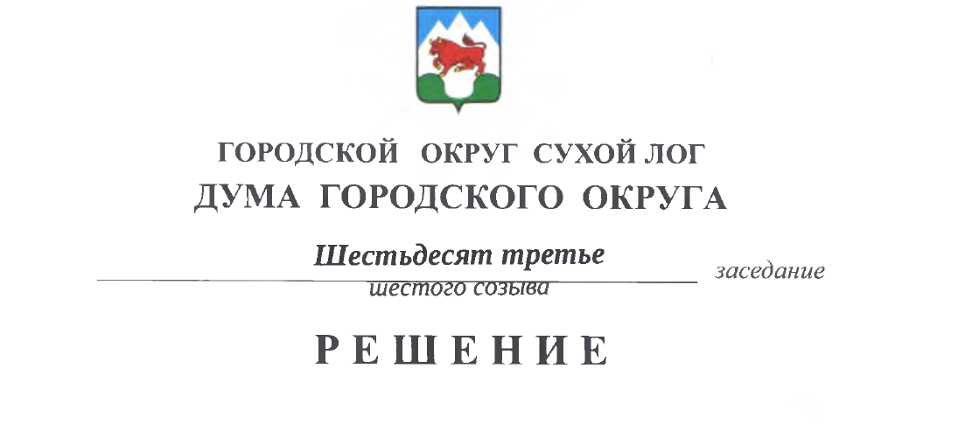
от 11.05.2022 № 485-РД

О внесении изменений в Положение
о порядке проведения конкурса по отбору кандидатур
на должность Главы городского округа Сухой Лог

В соответствии со статьей 36 Федерального закона от 6 октября 2003 года № 131-ФЗ «Об общих принципах организации местного самоуправления в Российской Федерации», пунктом 1 статьи 5 и статьей 6 Закона Свердловской области от 10 октября 2014 года № 85-ОЗ «Об избрании органов местного самоуправления муниципальных образований, расположенных на территории Свердловской области», статьями 23, 28 Устава городского округа Сухой Лог, протестом Сухоложского городского прокурора от 5 мая 2022 года № 02-28-2022 Дума городского округа
РЕШИЛА:
1. Внести в Положение о порядке проведения конкурса по отбору кандидатур на должность Главы городского округа Сухой Лог, утвержденное решением Думы городского округа от 23 августа 2016 года № 462-РД («Знамя Победы» от 30.08.2016 г. № 68) с изменениями, внесенными решениями Думы городского округа от 20 декабря 2016 года № 496-РД («Знамя Победы» от 27.12.2016 г. № 102), от 02 марта 2017 года № 512-РД («Знамя Победы» от 07.03.2017 г. № 18), от 24 февраля 2022 года № 452-РД («Знамя Победы» от 01.03.2022 г. № 16) (далее – Положение), следующие изменения:
1) подпункты 6, 7, 8, 11, 12 пункта 31 признать утратившими силу;
2) приложение № 4 изложить в новой редакции (прилагается).
2. Опубликовать настоящее решение в газете «Знамя Победы» и разместить на официальном сайте городского округа Сухой Лог.
3. Контроль исполнения настоящего решения возложить на постоянную мандатную комиссию (И.В. Коновалова).

Председатель Думы городского округа Е.Г. Быков

Глава городского округа Р.Ю. Валов
Приложение к решению
Думы городского округа
от «__» ______ 2022 года №____

«Приложение № 4
к Положению о порядке
проведения конкурса по отбору
кандидатур на должность Главы
городского округа Сухой Лог

Дата и время начала приема документов:
__ час. __ мин.
"__" ___________ 20__ года

Дата и время окончания приема документов:
__ час. __ мин.
"__" ___________ 20__ года

АКТ
ПРИЕМА ДОКУМЕНТОВ ДЛЯ УЧАСТИЯ В КОНКУРСЕ
ПО ОТБОРУ КАНДИДАТУР НА ДОЛЖНОСТЬ ГЛАВЫ
ГОРОДСКОГО ОКРУГА СУХОЙ ЛОГ

Организационно-правовой отдел Думы городского округа принял от
гр._______________________________________________________________ (фамилия, имя, отчество (при наличии))
следующие документы:
1) письменное заявление о согласии участвовать в конкурсе по отбору кандидатур на должность Главы городского округа Сухой Лог с обязательством в случае его избрания прекратить деятельность, несовместимую со статусом главы муниципального образования, - на ____ листах;
2) копия паспорта или иного документа, заменяющего паспорт гражданина, - на _____ листах;
3) автобиография - на _____ листах;
4) цветная фотография размером 3 x 4 см - ______ шт.;
5) копия документа о профессиональном образовании гражданина - на _____ листах;
6) копия трудовой книжки, выписка из трудовой книжки (сведения о трудовой деятельности) либо справка с основного места работы, или иные документы гражданина для подтверждения сведений об основном месте работы или службы (нужное подчеркнуть) - на _____ листах;
7) копия документов о роде занятий (о деятельности, приносящей доход) или о статусе неработающего гражданина (нужное подчеркнуть) - на ______ листах;
8) справка из представительного (законодательного) органа государственной власти, представительного органа муниципального образования об исполнении гражданином обязанностей депутата на непостоянной основе - на _____ листах;
9) справка о наличии (отсутствии) судимости и (или) факта уголовного преследования либо о прекращении уголовного преследования - на ______ листах;
10) согласие на обработку персональных данных - на ______ листах;
11) уведомление о соблюдении запрета, установленного Федеральным законом «О запрете отдельным категориям лиц открывать и иметь счета (вклады), хранить наличные денежные средства и ценности в иностранных банках, расположенных за пределами территории Российской Федерации, владеть и (или) пользоваться иностранными финансовыми инструментами» - на ______ листах;
12) иные представленные документы _____________________________
(указываются иные документы)
__________________________________________________________________
__________________________________________________________________
__________________________________________________________________
__________________________________________________________________
__________________________________________________________________
_________ - на _______ листах.

Итого: ___________ документов на ______ листах.

Отметки о несоответствии каких-либо из представленных документов требованиям к их оформлению, установленным пунктом 31 Положения о порядке проведения конкурса по отбору кандидатур на должность Главы городского округа Сухой Лог:
__________________________________________________________________
__________________________________________________________________
__________________________________________________________________
__________________________________________________________________
__________________________________________________________________

Гражданин _________________/___________________________________
(подпись) (Ф.И.О.)

Лицо, принявшее
заявление и документы

_________________/___________________________________»
(подпись) (Ф.И.О.)

